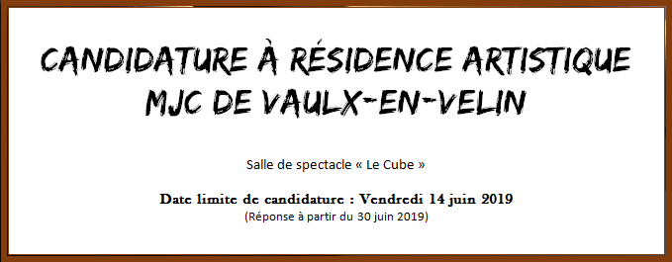

Fiche de renseignements
Tous les champs sont à remplir impérativement

Documents à joindre
Par mail et sous format numérique
Fiche ci-dessous COMPLETE
Une ou des photos de la troupe et éventuellement du spectacle en création (en format PNG ou JPEG).
Un CV de la Compagnie ou des artistes

Informations générales

Nom du groupe :

Genre (ex : théâtre d’objet, musique rock, etc.) :

Présentation de la Cie/association/groupe (histoire, valeurs, etc.) :

Adresse du groupe (siège de l’association) :

Interlocuteur principal (nom, prénom, rôle dans le groupe, numéro de tel.) :

Site internet et/ou Facebook :
Informations spécifiques au projet

Présentation du projet artistique/ note d’intention (dans le cadre de cette résidence) :

Autres membres présents pendant la résidence (nom, prénom, tel, rôle au sein de cette résidence, ex : metteur en scène, acteur, chanteur, technicien, etc.) :

Besoins (matériel, temps de travail en heure, espace, technique, humain) :

Période de résidence souhaitée (jour(s), créneaux horaires, durée) :

Date de représentation souhaitée :

Durée envisagée de la représentation :

